TÍTULO, CAIXA ALTA, EM LETRA TIMES NEW ROMAN 12, NEGRITO, CENTRALIZADO, O TÍTULO NÃO DEVERÁ ULTRAPASSAR 02 (DUAS) LINHAS

Inserir aqui os autores (máximo de 6 autores), em letra Times New Roman 11 e centralizado, indicando com um asterisco o autor para correspondência. O orientador do trabalho deverá ser identificado com dois asteriscos. Ex. José da Silva Soares^{(1,*)}, Marcos Oliveira Silva^{(2,**)} e Antônio Leite Silva ⁽¹⁾

¹ Instituto Federal de Minas Gerais – IFMG, São João Evangelista-MG, jose_silva@yahee.com.br (Times New Roman 10, justificado, itálico, inserir o e-mail do autor para correspondência)
² Universidade Federal de Minas Gerais – UFMG, Montes Claros-MG
** Orientador(a) do trabalho

INTRODUÇÃO
Inserir aqui o texto, Times New Roman 11, espaçamento simples, justificado e recuo primeira linha de 0,5 cm. O espaçamento antes e depois de cada subtítulo deverá ser de 6pt.
O MÍNIMO E MÁXIMO DE PÁGINAS QUE O TRABALHO DEVERÁ APRESENTAR SÃO DE 2 E 5 PÁGINAS, RESPECTIVAMENTE. Caso o trabalho contenha mais de 05 (três) páginas, ele será automaticamente recusado para apresentação e publicação nos anais do evento.
Se o trabalho tiver tamanho maior que o estabelecido de 2MB, este será automaticamente recusado para apresentação e publicação nos anais do evento.
O objetivo deverá ser inserido, separadamente, no último parágrafo.
MATERIAL E MÉTODOS
Inserir aqui o texto, Times New Roman 11, espaçamento simples, justificado e recuo primeira linha de 0,5 cm.
Para trabalhos de extensão, caso julgue necessário, este subtítulo poderá ser alterado para “DESENVOLVIMENTO”. Inserir aqui a descrição metodológica do trabalho.
RESULTADOS E DISCUSSÃO
Inserir aqui o texto, Times New Roman 11, espaçamento simples, justificado e recuo primeira linha de 0,5 cm.
Você poderá inserir figuras, tabelas e/ou gráficos neste tópico da maneira que achar conveniente. Estes elementos podem ser coloridos.

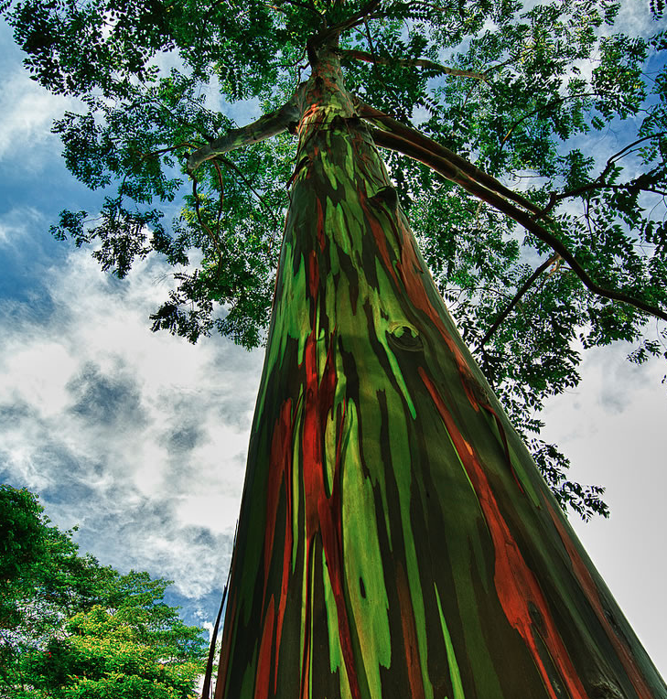
Figura 1. Inserir aqui título de figura.

Caso não tenha figuras, gráficos e/ou tabelas, simplesmente delete o espaço abaixo, destinado a estes elementos.

Tabela 1. Inserir aqui título da tabela
*Inserir aqui notas necessárias. Times New Roman 8.
CONCLUSÕES
Inserir aqui o texto, Times New Roman 11, espaçamento simples, justificado e recuo primeira linha de 0,5 cm.
Para trabalhos de extensão, caso julgue necessário, este subtítulo poderá ser alterado para “CONSIDERAÇÕES FINAIS”.
AGRADECIMENTOS
Item facultativo. Inserir aqui o texto, Times New Roman 11, espaçamento simples, justificado e recuo primeira linha de 0,5 cm.
REFERÊNCIAS
Inserir aqui o texto, Times New Roman 10, espaçamento simples, justificado e SEM RECUO. O espaçamento antes e depois de neste item deverá ser de 3pt.
Adotar ABNT NBR 6023.

